10
e
l
el
el el
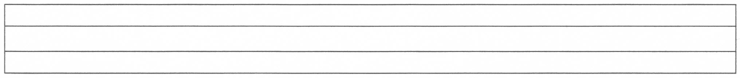
el el el el el el el el el el el el
el el el el el el el el el el el el

el el el el el el el el el el el el
el el el el el el el el el el el el
el el el el el el el el el el el el

el el el el el el el el el el el el
el el el el el el el el el el el el
el el el el el el el el el el el el

el el el el el el el el el el el el

